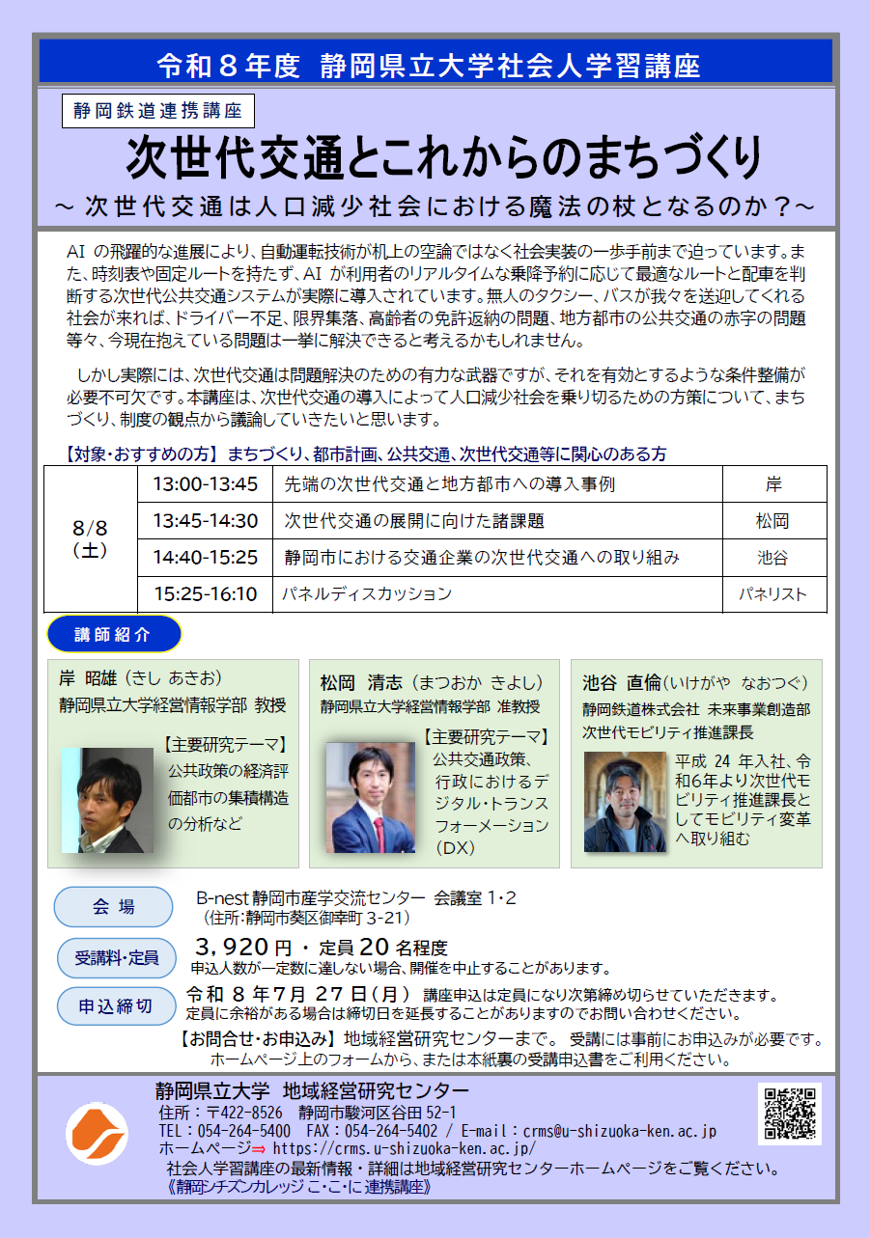

静岡県立大学社会人学習講座受講申込書

地域経営研究センター 社会人学習講座 事務局 宛
私は、「静岡県立大学社会人学習講座」で開講される次の講座を申し込みます。

- 受講申込講座
会 場 | 講座名 | 申込締切
Ｂ-ｎｅｓｔ(ビネスト)  静岡市産学交流センター | 次世代交通とこれからのまちづくり | 令和８年７月２７日(月)

- 申込受講者情報
以下項目にご記入・ご入力いただき、下記受付へメール・FAX・郵便などで送付してください。メール・FAXにて返信いたします。
申込後１週間たっても返信がない場合は、お手数ですが地域経営研究センターまでお問合せください。
（ ふ り が な ）  氏 名 | （ ） | 年代 | 10代・20代・30代・40代  50代・60代・70歳以上
資 料  送 付 先  住 所 | 〒 －  （ 自宅 ・ 勤務先 ・ その他 ）
Ｔ Ｅ Ｌ
Ｆ Ａ Ｘ
携 帯 電 話
E-mailｱﾄﾞﾚｽ | ＠
連絡先指定 | 連絡は通常電子メールで行います。予め、地域経営研究センターからのメールが受信できるように設定をお願いします。その他にご希望の連絡方法がある場合は以下に○をつけてください。  TEL ・FAX ・ 携帯電話 ・ その他 ( ）
所 属
- 受講申し込み理由、講座へのご希望等あればご自由にご記入ください。講座の参考にさせていただきます。
＜ 問合せ・申込書 受付 ＞ 記入日： 令和 年 月 日

静岡県立大学 地域経営研究センター
住所：〒422-8526 静岡市駿河区谷田52-1
TEL：054-264-5400 FAX：054-264-5402 / E-mail：crms@u-shizuoka-ken.ac.jp
ホームページURL⇒https://crms.u-shizuoka-ken.ac.jp/
個人情報のお取り扱いについて
ご記入いただいた情報は、静岡県立大学地域経営研究センターにて適正に管理し、本講座もしくは地域経営研究センター事業に関する目的以外の利用はいたしません。また、申込者の同意がある場合及び行政機関などから法令等に基づく要請があった場合を除き、第三者への提供又は開示をいたしません。

